МІНІСТЕРСТВО ОСВІТИ І НАУКИ УКРАЇНИ
Національний університет “Львівська політехніка”
Кафедра інформаційних систем та мереж



ЗВІТ
про виконання лабораторної роботи № 5
“ Подання матеріалу засобами блок-схем та інфографіки”
з дисципліни “Комп’ютерний практикум”

Виконав студент групи ПЦ-31
Казмірчук Б.В.
Прийняла к.фіз.-мат.н., доцент
Шаклеіна І.О.

Львів, 2025
Мета роботи: освоїти порядок виконання основних дій, пов’язаних із візуальним поданням якісних даних (структури об’єктів чи послідовності процесів) засобами блок-схем; розвинути навички оптимального подання даних за допомогою побудови інфографіки.

Завдання, винесені на лабораторну роботу: Вдосконалити навички ефективно відображати структури об’єктів і послідовності процесів за допомогою блок-схем та інфографіки, щоб забезпечити наочність і зрозумілість подання даних.

ТЕОРЕТИЧНІ ВІДОМОСТІ
Сучасні інформаційні технології вимагають ефективного та зрозумілого подання даних, тому візуалізація за допомогою блок-схем та інфографіки набуває особливого значення. Вона дозволяє легко відобразити складні процеси, алгоритми чи структури, роблячи інформацію доступною та зрозумілою навіть для користувачів без спеціальної технічної підготовки. Це особливо важливо в освітній, науковій, технічній та бізнесових сферах, де швидкість сприйняття та точність подання інформації мають ключове значення.
Крім того, використання сучасних онлайн-сервісів для створення діаграм і блок-схем дає змогу не лише автоматизувати процес візуалізації, а й підвищити якість подання матеріалів. Інфографіка сприяє кращому засвоєнню великих обсягів даних, акцентує увагу на ключових елементах та робить подання інформації більш привабливим, динамічним і зрозумілим для широкої аудиторії.

ХІД РОБОТИ
1. Ознайомитися з основними правилами побудови блок-схем та ресурсами для роботи з ними.
2. У онлайн-середовищі для роботи з блок-схемами (Diagrams.net, Lucidchart, Mermaid, Excalidraw.com або аналогічне) побудувати структурну блок-схему (чи функціональну схему), що відображає ієрархію або взаємозв’язки деякого об’єкта чи системи об’єктів згідно обраної предметної області (згідно лаб. роботи 1). Оформити її якнайкраще та зберегти у графічному форматф.
Моя тема: природкі катаклізми. Побудовано за допомогою АІ Сlaude (французом) та імпортовано mermaid код у drawio.

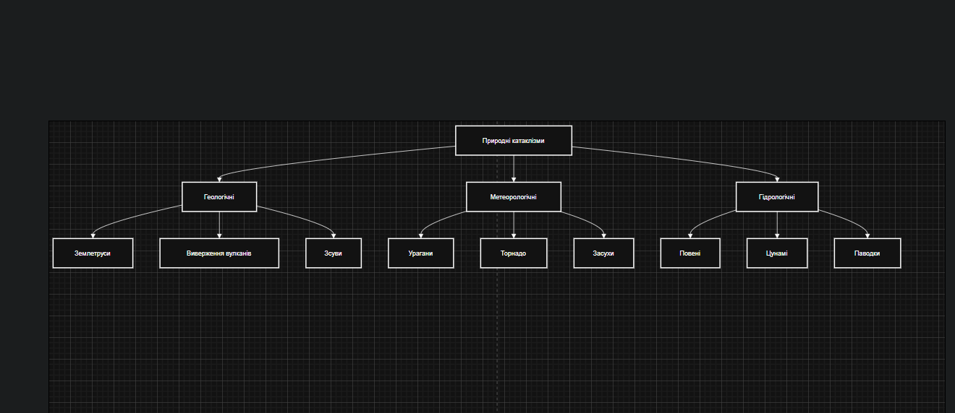
Рис.1. Блок-схема “Природні катаклізми “

3. Побудувати аналогічну схему, викорвистовуючи ШІ-сервіси. Можна сформувати промт для отримання блок-схеми з використанням Mermaid-синтаксису (експорт у Markdown) або безпосередньо скористатись вбудованими в сервіс ШІасистентами, якщо вони є, як , наприклад у сервісі Excalidraw.com
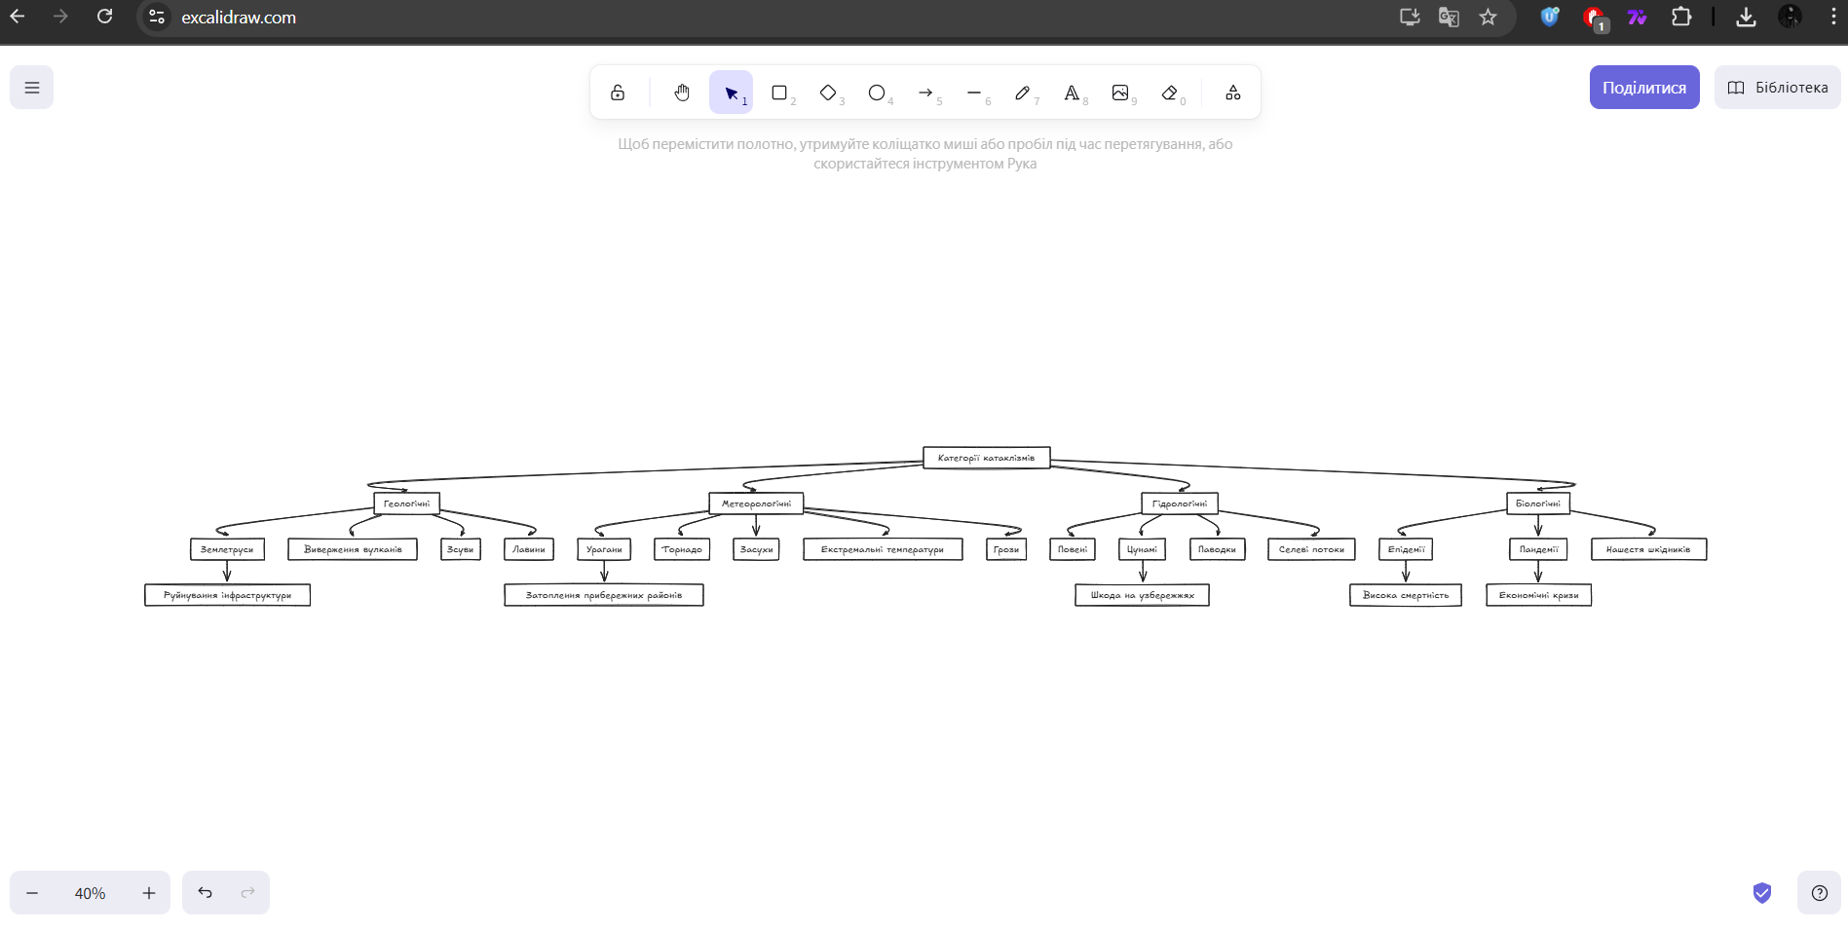
Рис.2. Блок-схема в редакторі excalidraw

4. Побудувати блок-схему послідовності дій чи етапів для деякого процесу згідно обраної предметної області, дотримуючись вимог до побудови даного типу схем.
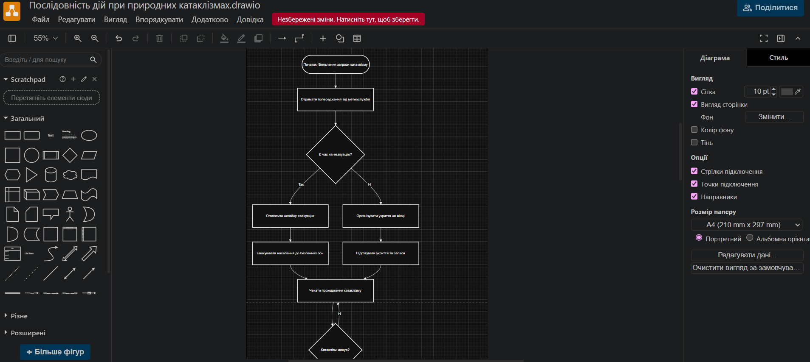
Рис.3. Блок-схема в редакторі diagrams.net

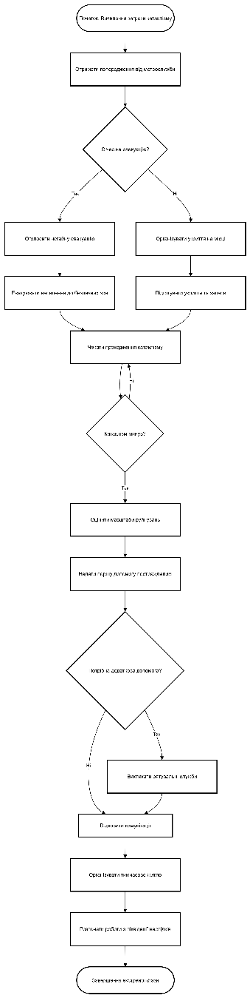
Рис.4. Блок-схема в редакторі diagrams.net (повний варіант)

5. Ознайомитись з особливостями розробки інфографіки.

6. Проаналізувати запропоновані сервіси для роботи з інфоргафікою (Canva, Piktochart, Genially, Venngage, чи інший сервіс ) та обрати сервіс розробки власної інфографіки (бажано дотримуватись обраної предметної області, якщо є потреба змінити дані – узгодити з викладачем).
Обрав редактор Canva, знайомий сервіз, який порекомендовав АІ Claude (француз).

7. Спланувати інформаційний вміст інфографіки (текстовий, графічний, обов’язково передбачити наявність чисельних даних та коректний спосіб їх подання). Обрати тип інфографіки, підібрати дані та на основі них обрати макет та стилі.

8. Розробити інфографіку на основі обраної теми. Виконати налаштування: додати заголовки, підписи, піктограми, кольорове форматування. Додати QR-код для переходу до додаткових матеріалів.
Рис.5. Інфографіка
https://drive.google.com/drive/folders/13y2PYawIJggKSSmOq5DCEWkGjnFZ8aeS?usp=sharing
Висновок: Я освоїв порядок виконання основних дій, пов’язаних із візуальним поданням якісних даних засобами блок-схем та розвинув навички оптимального подання даних за допомогою побудови інфографіки.

